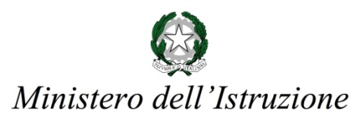

**ALLEGATO SCHEDA C  
Modulo integrativo per le scelte degli alunni che non si avvalgono dell'insegnamento della religione cattolica**

Allievo/a _________________________________

L'opzione operata ha effetto per l'intero anno scolastico cui si riferisce, potrebbe subire delle modifiche sulla base degli aggiornamenti al piano triennale dell'offerta formativa.

Indicazione delle preferenze:

⃝ A) ATTIVITÀ DIDATTICHE E FORMATIVE

     1. Attività alternative all'insegnamento della RC

⃝ B) ATTIVITÀ DI STUDIO E/O DI RICERCA INDIVIDUALI CON ASSISTENZA DI PERSONALE DOCENTE

⃝ C) LIBERA ATTIVITÀ DI STUDIO E/O DI RICERCA INDIVIDUALI SENZA ASSISTENZA DI PERSONALE DOCENTE

⃝ D) NON FREQUENZA DELLA SCUOLA NELLE ORE DI INSEGNAMENTO DELLA RELIGIONE CATTOLICA

(La scelta si esercita contrassegnando la voce di interesse)

Nel caso di studente minorenne che abbia effettuato l’opzione D), il genitore che esercita la responsabilità genitoriale/tutore/affidatario, controfirma in aggiunta alla firma dello studente. Saranno successivamente chieste dall’istituzione scolastica puntuali indicazioni per iscritto in ordine alla modalità di uscita dello studente dalla scuola, secondo quanto stabilito con la c.m. n. 9 del 18 gennaio 1991.

Data_____________________________

Firma studente____________________________ Firma genitore_____________________

**N.B. I dati rilasciati sono utilizzati dalla scuola nel rispetto delle norme sulla privacy previste dal d. lgs. 196 d.lgs. 2003 e successive modificazioni e dal Regolamento (UE) 2016/679 del Parlamento europeo e del Consiglio.**